Гендерный подход в обучении рисованию
детей дошкольного возраста «По радуге босиком»
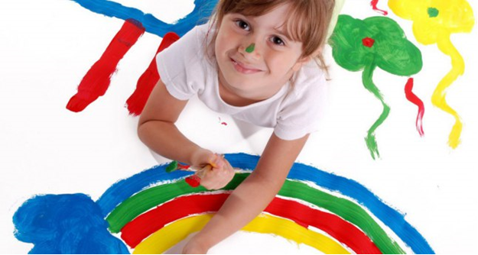

Составила педагог дополнительного образования

МБДОУ №52 «Росинка»
Альмеева Ираида Геннадьевна
Проблемы гендерного воспитания волнует сегодня большое количество исследователей и педагогов. Интерес обусловлен тем, что современные требования индивидуального подхода к формированию личности не могут игнорировать гендерные особенности ребёнка. Современные приоритеты в воспитании мальчиков и девочек заключаются не в закреплении жёстких стандартов маскулинности и феминности, а в изучении потенциала партнёрских взаимоотношений между мальчиками и девочками, воспитание человеческих качеств в женщине и мужчине, как личности, искренности, взаимопонимании.
Целью гендерного подхода в педагогике является воспитание детей разного пола, одинаково способных к самореализации и раскрытию своих потенциалов и возможностей в современном обществе.
Гендерный подход в образовании - это индивидуальный подход к проявлению ребёнком своей идентичности, что даёт в дальнейшем человеку большую свободу выбора и самореализации, помогает быть достаточно гибким и уметь использовать разные возможности поведения.
Наш детский сад строит педагогический процесс с учётом данных гендерной психологии, включая в круг своих задач задачу гендерного воспитания детей. Все мы знаем, что период дошкольного детства неоценим в целом для развития человека. Все важнейшие качества личности, задатки и способности детей формируются именно в дошкольном возрасте. Главная задача гендерного воспитания в детском саду - это улучшения взаимоотношений между мальчиками и девочками, формирование у них адекватной самооценки и оценки представителей противоположного пола, вовлечение детей разного пола в совместную деятельность. Дети не имеют перед собой соответствующего их полу образца полоролевого поведения. Если, например, папа редко бывает дома, мама ассоциируется сразу с двумя полами. Или же папа вообще недоступен. Кто же может стать образцом гендерного поведения для ребёнка? Заменить отсутствующее мужское - папино или женское - мамино влияние на ребёнка никто не сможет. Но заполнить некоторые пробелы, пожалуй, возможно. Применение гендерного подхода возможно на протяжении всего времени пребывания ребёнка в ДОУ: в рамках занятий, в режимных моментах, в организации педагогом самостоятельной деятельности детей, при взаимодействии с семьями воспитанников.
Творческие занятия раскрывают в ребенке достаточно много качеств. И гендерные вопросы решаются «при помощи цветных карандашей, красок и палитры».
Работа по развитию творческих способностей и по поиску путей и способов гендерного воспитания дошкольников, я пришла к выводу использовать дидактические игры на цветовосприятие. Рисование, как творческий процесс долгий и своеобразный. Направление гендерного воспитания с помощью творческих занятий – хорошая идея у педагога дополнительного образования. Из этого вытекает необходимость использовать возможности групповых, индивидуальных занятий, дидактических игр, кейс - ситуаций в гендерном воспитании. 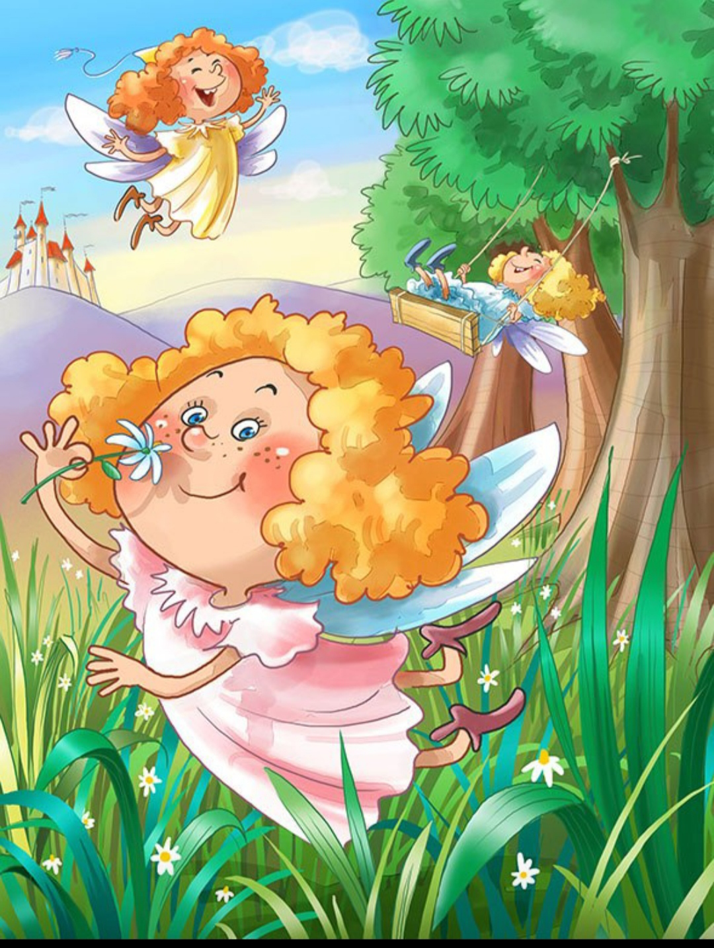
Реализация гендерного подхода при обучении рисованию в условиях ДОУ включает в себя решение следующих задач:
- развитие творческих способностей мальчиков и девочек в процессе рисования;
- формирование адекватной полу модели поведения у детей;
- воспитание культуры взаимоотношений между мальчиками и девочками;
- обучение детей умению работать индивидуально и создавать коллективные композиции, соотносить свои желания и интересы с желаниями и интересами других детей;
- учить детей использовать в рисовании разнообразные материалы и техники, разные способы создания изображения, соединяя в одном рисунке разные материалы с целью получения выразительного образа.

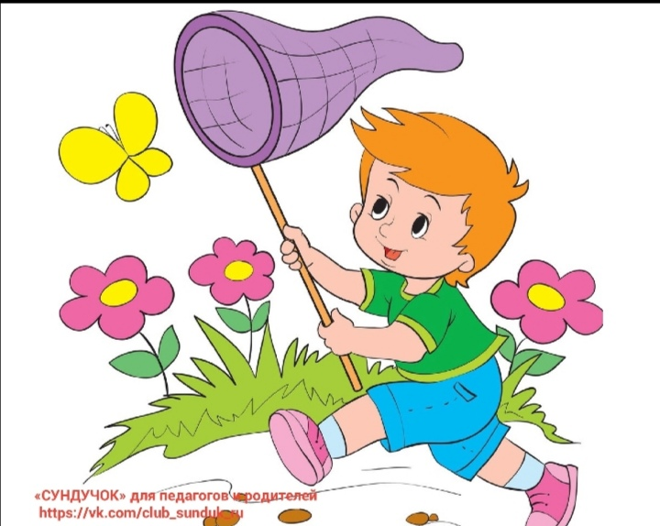

Большое значение при гендерном подходе в процессе рисования занимает организация предметно-развивающей среды для дошкольников. Для создания уголка изобразительного творчества можно привлекать старших дошкольников. Для этого первоначально выявляется предпочтения ребят в цветовом решении с помощью занятия «Какой цвет я люблю», в процессе которого мальчики и девочки из множества цветов и их оттенков выбирают самые любимые. Таким образом формируется цветовая гамма, которую предпочитают мальчики и девочки по отдельности в оформлении данного пространства группы. Педагогом реализуется заданное детьми цветовое решения для оформления уголка изобразительного творчества. Есть место, где мальчики могли бы, ведя диалог, рисовать сюжет с последующим обсуждением нарисованного. Девочки, как правило, группируются в большем составе. Обсуждается сюжет, цвет и предметы для раскрашивания, дополнения, которые девочки добавили бы в свой рисунок.
Оформление и насыщение изо уголка производится в зависимости от интересов детей, индивидуальных, возрастных, полоролевых и гендерных особенностях:
- разные по цвету карандашницы (коробочки для мальчиков в виде ракеты, самолета; для девочек в виде вазы, корзиночки);
- пластиковые подложки на стол под лист бумаги для мальчиков с изображением гоночных машин, космоса, мужских героев сказок; а для девочек с изображением принцесс, сказочных замков, кукол, поляны цветов, бабочек;
- кисти, карандаши, фломастеры, тычки, ватные палочки;
- раскраски с изображением красавиц, принцесс, кукол для девочек, техники, солдат, военной и космической техники для мальчиков;
- различные трафареты для мальчиков и для девочек индивидуально;
- схемы изображений индивидуально для мальчиков и девочек;
Дидактические игры по изобразительной деятельности входят в практический материал в работу педагога с мальчиками и девочками. Игры развивают творческий потенциал, самостоятельность решения творческого вопроса, самореализации.

Дидактические игры для мальчиков | Дидактические игры для девочек
- «Теплый – холодный» с изображением автомобилей;  - «Летит ракета к планетам»;  - «Штриховка»;  - «На чем можно путешествовать»;  - «Дорисуй животных»;  - «Составь натюрморт»;  - «Составь пейзаж»;  - «Угадай на что похоже»;  - «Живой натюрморт»;  - «Узнай героя сказки и нарисуй»;  - «Три краски»;  - «Закончи рисунок»;  - «Нарисуй настроение в красках»;  - «Закончи рисунок»  - «Волшебные кляксы» | - «Подбери наряд» с изображением нарядов кукол;  - «Волшебный ластик»;  - «На лугу (в поле, в лесу) расцвели красивые цветы»;  - «Приглашение на чаепитие»;  - «Живая картина»;  - «Отправляемся в путешествие»;  - «Три краски;  - «Дорисуй, чего не хватает»;  - «Чудо-птица»;  - «Продолжи рисунок»;  - «Нарисуй свое настроение»;  - «Добавь в рисунок чего не хватает»;  - «Волшебные пятнышки»

Очень часто в практике педагога по изо используются нетрадиционные техники изображения, которые позволяют раскрепостить творческие способности детей. Поэтому можно включать в свободной деятельности просто рисование в нетрадиционных и смешанных техниках. Использовать нетрадиционные предметы для изображения. Происходит активное общение и мальчиков, и девочек. Происходит обмен красками, техническими материалами, пригодными для выполнения задуманного изображения. Явно прослеживаются моменты экспериментирования. Посмотрев, как рядом сидящий ребенок взял для изображения цветов разрезанную веером трубочку для сока, ему тоже хочется «наштамповать», например, звезды вокруг ракеты в темном небо. Такие занятия с использованием экспериментальных действий, рождают в каждом человеке творческую натуру.

